Nama : Bagas Anwar Arif Nur  
Nim : 1306620074  
Kelas : Fisika B

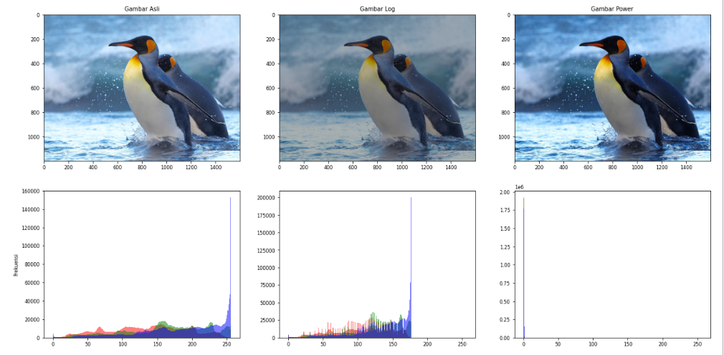Pada buku pengolahan citra digital menggunakan python karya sandipan dey terdapat bab yang membahas mengenai image enhanchement atau dalam bahasa Indonesia adalah perbaikan mutu suatu citra agar citra yang didapat memiliki kualitas yang lebih baik dan dapat digunakan dalam bidang-bidang tertentu. Dalam bab tentang perbaikan mutu citra ditunjukkan beberapa peningkatan diantaranya adalah transformasi logaritma dan transformasi power-law. Pada transformasi ini berkaitan dengan gray-level suatu gambar, teknik ini dilakukan untuk mengatur kecerahan dari suatu gambar sehingga detail pada bagian gambar dapat terlihat.

Lalu setelahnya ada juga yang disebut dengan kontras, yaitu suatu perbaikan citra dengan mengatur jangkauan identitas suatu citra

Kemudian ada juga yang disebut dengan tresholding yaitu suatu perbaikan citra dengan membuat gambar hanya memiliki kemungkinan dua nilai saja, yaitu 0 dan 1. Apabila nilai yang dimiliki suatu pixel lebih rendah dari nilai tresholdingnya maka nilainya akan dirubah menjadi 0 begitupun sebaliknya. Pada teknik ini gambar yang dihasilkan akan memiliki warna hitam putih

Dan yang selanjutnya adalah half-toning. Pada half-toning gambar akan tetap memiliki dua warna saja yaitu hitam dan putih namun dalam proses penggambarannya, half-toning memainkan titik-titik sebagai cara menggambarnya sehingga menimbulkan ilusi seolah ada warna ketiga